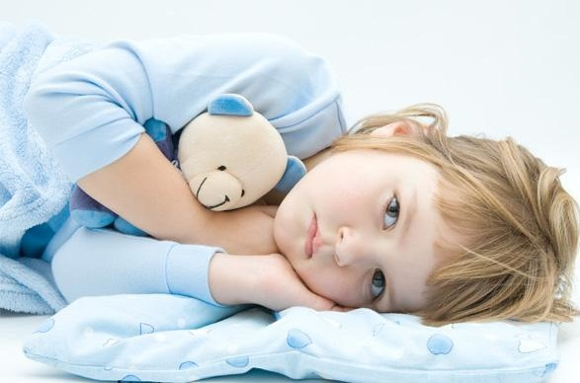
خداوند مرد را به خاطر شدت محبت و دوستی فرزندش مورد لطف ورحمت خویش قرار می دهد

خانواده نخستین کانون تربیت کودک ومعیار اولیه شخصیت اوست .در همین مدرسه بزرگ تربیتی است که فرزندان به تدریج از رفتار های پدر و مادر الگو برداری میکنند .کودکان تا چند سالی مقلدند و مطابق اصل (همانند سازی )تلاش می کنند که کار های خود را همانند و شبیه آنان سازند .

